Licenciamento de transbordo de petróleo na Ilha Grande preocupa
SEM CATEGORIA
Por Zé Augusto Publicado Em 27 Ago, 2019
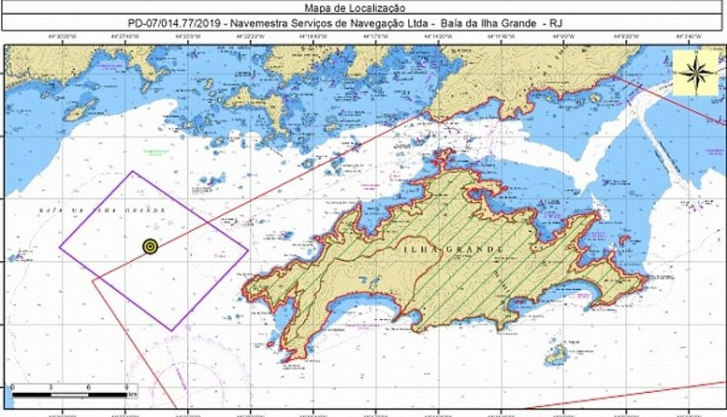Área que está sendo licenciada (Imagem: O Eco)
Compartilhe
Preocupado com a recente liberação da licença para transbordo de Petróleo nas águas da Ilha Grande, o vereador Zé Augusto fez coro com a Sociedade Angrense de Proteção Ecológica (Sapê) e apresentou nesta terça-feira, 27, o Requerimento nº 312/2019, solicitando ao Instituto Estadual do Ambiente (INEA), informações e esclarecimentos quanto ao Licenciamento Ambiental (PD-07/014.77/2019), aberto em 24 de janeiro deste ano pela empresa Navemestra Serviços de Navegação LTDA.
Segundo ofício encaminhado pela Sapê ao Ministério Público Federal, a área a ser licenciada para operações de transferência de derivados de petróleo entre navios e barcaças (ship-to-barge) e o abastecimento de embarcações a partir de barcaças (bunkering) possui cerca de 8,7 mil hectares e está na Zona de Amortecimento do Parque Estadual da Ilha Grande e da Estação Ecológica (ESEC) Tamoios.
De acordo com a Sapê, a atividade foi enquadrada de baixo impacto no processo de licenciamento, o que levou o INEA a dispensar “a elaboração de EIA-RIMA, resultando também na dispensa quanto à realização de audiências públicas que permitiriam a sociedade entender melhor como serão realizadas essas operações, avaliar riscos e medidas mitigadoras possíveis e, principalmente, avaliar outros locais onde a atividade poderia ser feita. Lembramos que a atividade de ship-to-ship, similar à atividade pretendida, está proibida na baía da Ilha Grande desde 2015, só sendo permitida com os navios atracados no terminal do TEBIG”.
Ainda segundo a entidade, um vazamento de petróleo nas águas da Baía da Ilha Grande poderia afetar o turismo, a pesca, a maricultura e até mesmo o título de Patrimônio Mundial duramente conquistado pela região recentemente.
Com base nesta denúncia, Zé Augusto solicitou ao INEA esclarecimentos sobre como está se dando este licenciamento.

https://zeaugustoangra.com.br/licenciamento-de-transbordo-de-petroleo-na-ilha-grande-preocupa/

